Муниципальное казенное дошкольное образовательное учреждение
«Детский сад г.Фатежа «Золотой ключик»
Фатежского района Курской области
307100, Курская область, г. Фатеж, ул. Восточная, дом 53, тел. 2-24-33.

МАСТЕР- КЛАСС
по теме:
«Развитие мелкой моторики пальцев рук у детей дошкольного возраста»

Подготовил: воспитатель
Еровенкова Светлана Владимировна

г.Фатеж- 2021
Мастер-класс
«Развитие мелкой моторики пальцев рук у детей дошкольного возраста»
Цель:
1. Показать важность работы по развитию мелкой моторики у детей дошкольного возраста.
2. Поделиться с педагогами своими разработками по этой теме.
3. Изготовить с педагогами игры по развитию мелкой моторики.
Участники: Педагоги
Форма проведения: мастер – класс
План проведения:
1. Видеофильм «Развитие мелкой моторики у детей»
2. Представление выставки по теме: «Развитие мелкой моторики у детей дошкольного возраста посредством нетрадиционных пособий »
3. Практическая часть.
4. Выводы.
5. Рефлексия.
Ход проведения мастер – класса:
Представление.
- Здравствуйте, уважаемые коллеги!
Я хочу сегодня затронуть вопрос о важности работы по развитию мелкой моторики, поделиться с вами своими находками по данной теме, изготовить игры на развитие мелкой моторики: «Плетёнка», «Сенсорные шарики», «Накорми цыплёнка».
Одним из принципов, положенных в основу ФГОС дошкольного образования является «создание благоприятной социальной ситуации развития каждого ребенка в соответствии с его возрастными и индивидуальными особенностями и склонностями». Непременным условием всестороннего развития ребенка является его общение с взрослыми и сверстниками, а устная речь – это основное средство такого общения. Только с помощью языка взрослый может передать ребенку опыт, накопленный человечеством, знания, умения и культуру, носителем которой он является. Именно поэтому, одной из главных задач работы с дошкольниками является развитие речи, речевого общения.
Ранний возраст является периодом, особенно благоприятным для освоения речи. Речь перестраивает все психические процессы ребёнка: восприятие, мышление, память, чувства, желания. Она открывает возможности для совершенно новых и специфически человеческих форм внешней и внутренней жизни - сознания, воображения, планирования, управления своим поведением, логического и образного мышления и новых форм общения.
Как будут развиваться тонкие движения пальцев рук, так и будет развиваться речь.
Просмотр видеофильма «Развитие мелкой моторики пальцев рук».
Одним из условий является создание интереса через игры с нетрадиционным материалом. Нетрадиционное использование предметов стимулирует умственную деятельность, способствует хорошему эмоциональному настрою, повышает общий тонус, снижает психоэмоциональное напряжение, координирует движения пальцев рук, расширяет словарный запас, приучает руку к осознанным, точным, целенаправленным движениям.
Представление игр и пособий на выставке.
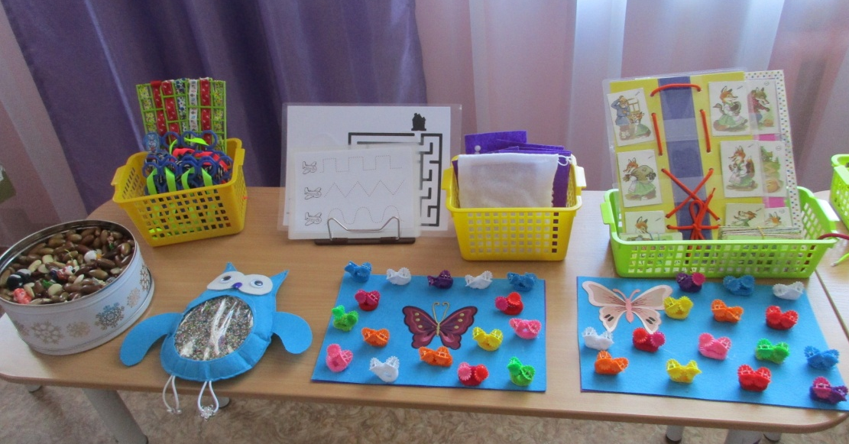

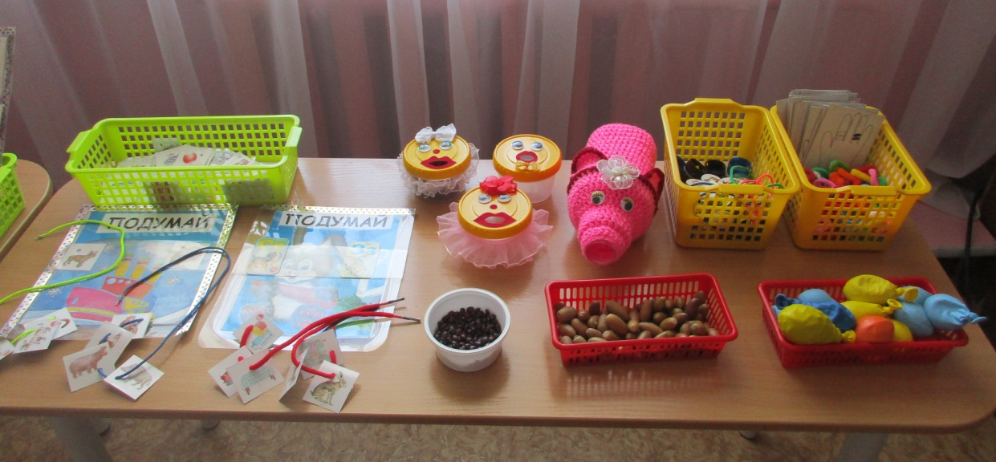

Такие игры увлекают ребенка, вызывают интерес, развивают мелкую моторику руки, аккуратность, усидчивость и умение концентрировать внимание. В процессе таких игр ребенок получает массу положительных эмоций, что очень важно для его полноценного психического развития.
Предлагаю изготовить игры: «Плетёнка» (решётка для сушки фруктов и разноцветная тесьма), «Сенсорные шарики» (воздушные шары и различные наполнители – крупа, мелкие макаронные изделия, мука, соль и т.д.), «Накорми цыплёнка» (пластмассовые баночки с крышкой, тесьма на резинке и самоклеющаяся цветная бумага для декора, фасоль).

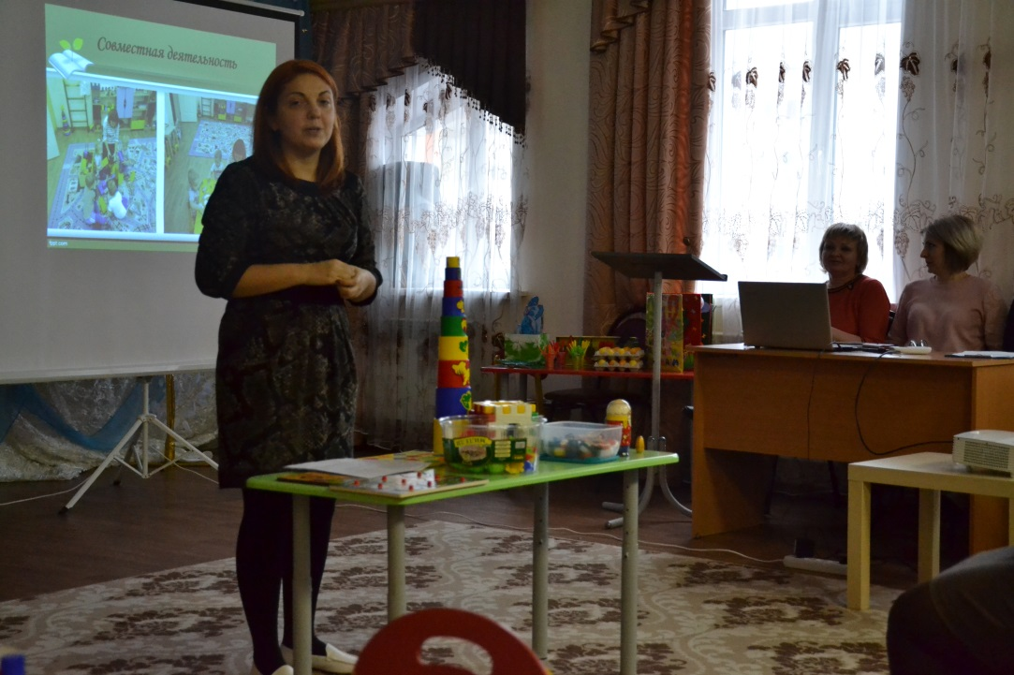
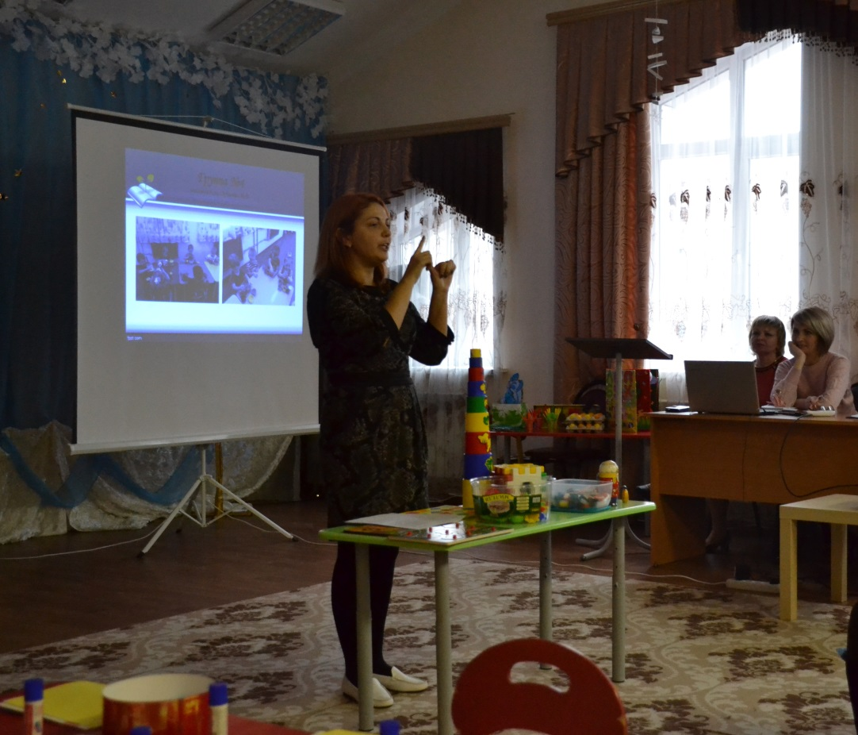

Хочу закончить мастер – класс словами: «Истоки способностей и дарований детей находятся на кончиках их пальцев. От них, образно говоря, идут тончайшие ручейки, которые питают источник творческой мысли. Чем больше уверенности и изобретательности в движениях детской руки, тем тоньше ее взаимодействие с орудием труда, тем сложнее движения, необходимые для этого взаимодействия, тем ярче творческая стихия детского разума. Чем больше мастерства в детской руке, тем ребенок умнее». В. А. Сухомлинский.

Педагогам предлагаю заполнить форму обратной связи: «Что нового узнали? Что понравилось? Свои пожелания».

